营口三征有机化工股份有限公司
2，5噻吩二羧酸200t/a技术改造项目
环境影响评价公众参与说明

建设单位：营口三征有机化工股份有限公司
二零一年三月

1概述
营口三征有机化工股份有限公司成立于1997年3月4日，是集精细化工、建筑化工和农用化工于一体的省级高新技术企业，注册资本4620万人民币，目前资产总值3亿元人民币，职工1200 人；公司是以生产三聚氯氰为主要产品的化工企业，是我国目前最大的三聚氯氰生产和出口基地。
营口三征有机化工股份有限公司公司位于辽宁省大石桥市水源镇黑英台村，现有厂区总占地面积3万m²，总建筑面积约10万m²；厂区现有构筑物主要为：2座三聚氯氰生产车间（三聚氯氰南车间和北车间，其中南车间设备早已拆除，已停产多年）、1座石油焦生产车间、1座氯气房、1座冷冻机车间、1座苯甲酸车间、2座库房、1座氰化钠储罐区、1座变电所、1座锅炉房、1座污水处理站、1座办公楼等其他公辅设施。
现有工程主要包括三聚氯氰项目和煅后石油焦项目。 其中三聚氯氰项目现有两个生产车间，始建于1988年，后于2002年完成扩建，扩建后三聚氯氰设计产能为年产11000t/a三聚氯氰；该扩建项目于2001年由辽宁省环境科学研究所编制完成了《营口三征有机化工股份有限公司10000t/a三聚氯氰扩建工程环境影响报告书》，并于2001年11月6日取得营口市环保局审批（审批文号：营环函【2011】61号）；并于2002年12月2日通过营口市环保局的验收（验收文号：营环验【2002】9号）。煅后石油焦项目现有1座石油焦车间及1座仓库，建于2010年，设计年产2万t煅后石油焦。该项目于2008年3月4日取得营口市环境保护局的批复（审批文号：营环批字（工业）【2008】11号）；并于2010年11月15日通过营口市环境保护局的验收（验收文号：营环验【2010】22号）；目前煅后石油焦项目已于停产多年，但已于2019年1月重新启动生产，现实际产能为年产2万t煅后石油焦。
目前，总厂区现有工程实际产能为年产10000t/a三聚氯氰（为三聚氯氰北车间生产，南车间三聚氯氰生产设备已拆除多年），年产2万t煅后石油焦。
营口三征有机化工股份有限公司为提高经济效益，拟投资300万元建设“营口三征有机化工股份有限公司2，5噻吩二羧酸200t/a技术改造项目”。本项目为技术改造项目，利用闲置的三聚氯氰南车间新增2.5噻吩二羧酸生产装置1套、香豆素生产装置1套，并利用现有工程生产辅助设施、消防设施及其他公用工程设施进行生产。本技改项目实施后设计年产2,5噻吩二羧酸200t，副产品7-二乙氨基-4-甲基香豆素100t；现有工程中三聚氯氰北车间生产设备、生产工艺均不发生变化，产能每年削减1000t，技改后设计年产量为9000t/a。
本项目实施后，产品2,5噻吩二羧酸是重要的有机化工原料和多行业的产品的中间体，应用领域广泛，与邻氨基酚缩合可制得荧光增白剂EBF，亦可用于合成纤维、EVA、PVC及塑料和橡胶增白方面等，项目产品市场十分宽广。
根据《建设项目环境影响评价分类管理名录》，本项目应归入“十五、化学原料和化学制品制造业”中“36、基本化学原料制造；农药制造；涂料、染料、颜料、油墨及其类似产品制造；合成材料制造；专用化学品制造；炸药、火工及焰火产品制造；水处理剂等制造”，本项目含有除单纯混合和分装外的工艺，因此需要编制环境影响报告书。
我公司确定环境影响报告书编制单位后，即按照《环境影响评价公众参与办法》（生态环境部第4号令）中公众参与程序和要求公开了项目的相关信息。

2 首次环境影响评价信息公开情况
2.1 公开内容及日期
根据《环境影响评价公众参与办法》（部令第4号）第九条，建设单位应当
在确定环境影响报告书编制单位后7个工作日内，通过其网站、建设项目所在地
公共媒体网站或者建设项目所在地相关政府网站，公开下列信息：（一）建设项
目名称、选址选线、建设内容等基本情况，改建、扩建、迁建项目应当说明现有
工程及其环境保护情况；（二）建设单位名称和联系方式；（三）环境影响报告书编制单位的名称；（四）公众意见表的网络链接；（五）提交公众意见表的方式和途径。在环境影响报告书征求意见稿编制过程中，公众均可向建设单位提出与环境影响评价相关的意见。
本公司确定环境环境影响报告书编制单位后即在我公司网站公示了项目的相关信息，公开主要内容如下：

营口三征有机化工股份有限公司200吨/年2，5噻吩二羧酸技术改造项目首次环境影响评价信息公开

根据《环境影响评价公众参与办法》（生态环境部部令第4号，2019年1月1日起施行）等相关要求，对“营口三征有机化工股份有限公司200吨/年2，5噻吩二羧酸技术改造项目”进行首次环境影响评价信息公示，通过公示，项目建设可能影响区域内的公众对项目建设情况有所了解，并了解社会公众对本项目的态度和建议，接受社会公众的监督。
（一）建设项目概况
（1）项目名称：营口三征有机化工股份有限公司200吨/年2，5噻吩二羧酸技术改造项目
（2）建设单位：营口三征有机化工股份有限公司
（3）项目性质：技术改造
（4）建设地点：辽宁省大石桥市水源镇黑英台村营口三征有机化工股份有限公司现有三聚氯氰车间
（5）建设内容：本项目为技术改造项目，在现有厂区内三聚氯氰车间进行技术改造，实施后设计年产2,5噻吩二羧酸200t，副产品7-二乙氨基-4-甲基香豆素100t。项目中心地理坐标位置为：东经122°12'06.8"、北纬40°45'04.8"。项目项目总投资300万元。

（二）建设单位名称及联系方式
建设单位：营口三征有机化工股份有限公司
通讯地址：辽宁省大石桥市水源镇黑英台村
联系人：何经理
电话：13614070455
（三）编制单位名称及联系方式
编制单位：重庆大润环境科学研究院有限公司，国环评证乙字第3105号
通讯地址：重庆市万州区玉龙路142号5-9
联系人：于工
电话：13470209916
电子邮箱：yuyanjuan@yujia-tech.com
（四）公众意见表的网络链接
公众可登陆中华人民共和国生态环境部下载公众意见表并按照规定格式要求填写，具体链接为：http://www.mee.gov.cn/xxgk2018/xxgk/xxgk01/201810/t20181024_665329.html。
（五）提交公众意见表的方式和途径
本次公众参与将采取公众意见表的方式征求公众意见。在环境影响报告书编制过程中，公众均可提出与环境影响评价相关的意见，公众可以通过以下方式反馈相关公众意见表
（1）发送邮件至建设单位电子邮箱或环境影响报告书编制单位电子邮箱。
（2）信函传送。信函接收地址为建设单位或编制单位联系人通讯地址。
（六）公示时限
在环境影响报告书征求意见稿编制过程中，公众均可向建设单位提出与环境影响评价相关的意见。
2.2公开方式
我公司2018年2018年10月19日于公司网站进行了网络公示，公示网址为http://www.szchem.com/news/254.html，公示截图如下：
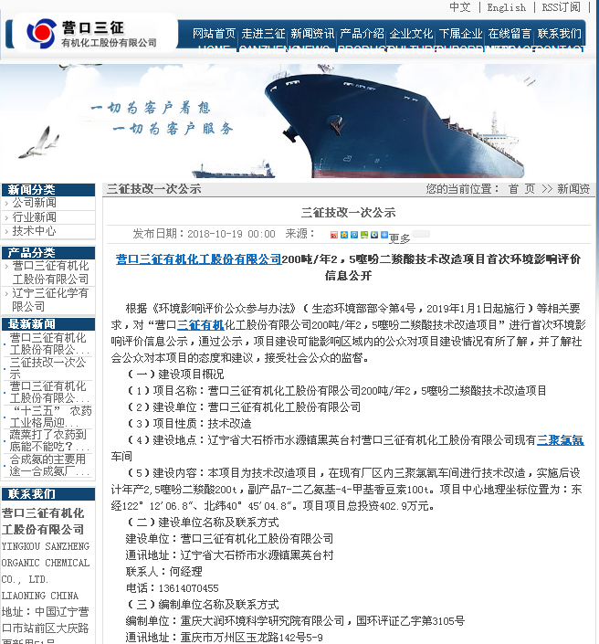
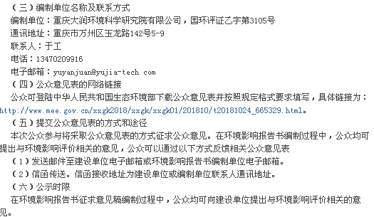
2.3 公众意见情况
第一次环境信息公开期间，建设单位未收到与本项目相关的意见和建议。

3 征求意见稿公示情况
3.1公示内容及时限
根据《环境影响评价公众参与办法》（部令第4号）第十一条，建设项目环
境影响报告书征求意见稿形成后，建设单位应当公开以下信息：（一）环境影响
报告书征求意见稿全文的网络链接及查阅纸质报告书的方式和途径；（二）征求
意见的公众范围；（三）公众意见表的网络链接；（四）公众提出意见的方式和途径；（五）公众提出意见的起止时间。
并且通过下列三种方式同步公开：（一）通过网络平台公开，且持续公开期限不得少于10个工作日；（二）通过建设项目所在地公众易于接触的报纸公开，且在征求意见的10个工作日内公开信息不得少于2次；（三）通过在建设项目所在地公众易于知悉的场所张贴公告的方式公开，且持续公开期限不得少于10个工作日。
我公司在本项目环境影响报告书征求意见稿形成后，进行了第二次环境信息
公开，公示时间为2019年3月6日~3月19日。公示内容如下：

营口三征有机化工股份有限公司200吨/年2，5噻吩二羧酸技术改造项目二次环境影响评价信息公开

根据《环境影响评价公众参与办法》等相关要求，对营口三征有机化工股份有限公司200吨/年2，5噻吩二羧酸技术改造项目环境影响报告书进行公众参与公示，使项目建设可能影响区域内的公众对项目建设情况有所了解，并通过公示了解社会公众对本项目的态度和建设，接受社会公众的监督。
一、建设项目概况
（1）项目名称：营口三征有机化工股份有限公司200吨/年2，5噻吩二羧酸技术改造项目
（2）建设单位：营口三征有机化工股份有限公司
（3）建设地点：辽宁省大石桥市水源镇黑英台村营口三征有机化工股份有限公司现有厂区内
（4）项目性质：技术改造
（5）主要建设内容：在现有厂区内三聚氯氰车间进行技术改造，实施后设计年产2,5噻吩二羧酸200t，副产品7-二乙氨基-4-甲基香豆素100t。
二、项目全文网络链接及查阅纸质报告书的方式和途径
1、环境影响报告书（征求意见稿）网络链接：

http://www.szchem.com/news/255.html
2、纸质报告书查阅方式：公众可向建设单位索要纸版环境影响报告书征求意见稿，索要方式见建设单位及联系方式。查阅期限为自信息发布之日起10日。
三、公众意见表的网络链接
公众意见表网络链接：
http://www.mee.gov.cn/xxgk2018/xxgk/xxgk01/201810/t20181024_665329.html。
四、征求公众意见的范围
征求范围为项目周边可能受影响的居民和相关政府机关、企事业单位。
五、公众提出意见的方式和途径
公众可通过信函、电子邮件等方式，在规定时间内将填写的公众意见表提交建设单位，反映与建设项目环境影响评价相关的意见和建议。公众提交意见表时，应当提供有效的联系方式。
六、联系方式
建设单位：营口三征有机化工股份有限公司
联系人：何经理
电话：13614070455
编制单位：重庆大润环境科学研究院有限公司，国环评证乙字第3105号
联系人：于工
电话：13470209916
七、公众提出的意见及起止时间
公众可在本项目公示之日起10个工作日内，向建设单位提交意见或建议。

项目环境影响报告书征求意见稿中项目主要内容已经基本完成，公示内容及时限符合《办法》要求。
3.2公示方式
(1)网络
我公司于2019年3月6日于公司网站进行了网络公示，公示网址为：http://www.szchem.com/news/255.html，公示截图如下。
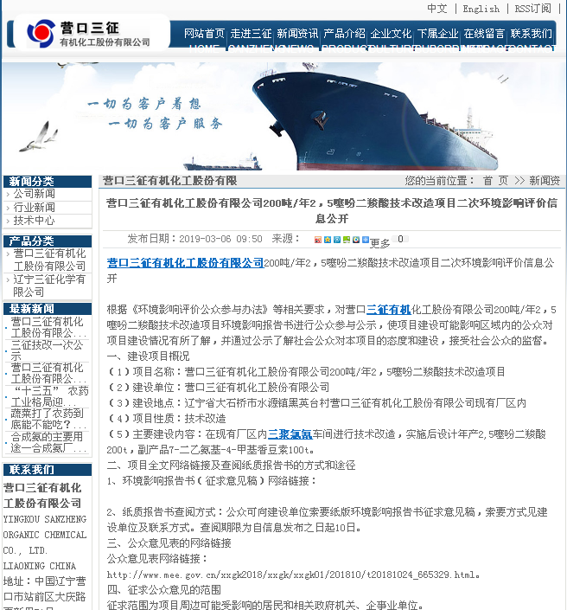

(2)报纸
我公司分别于2019年3月11日和3月12日在辽沈晚报进行了登报公
示，报纸照片如下：
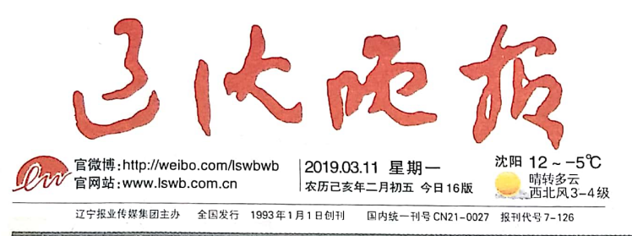
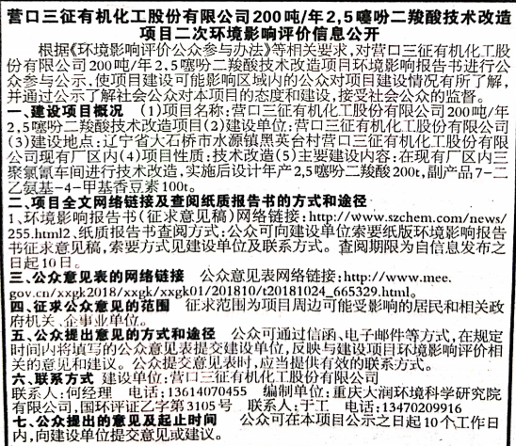

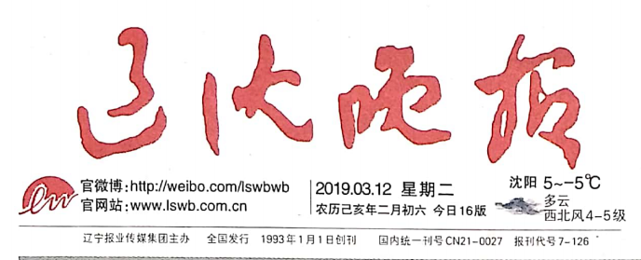
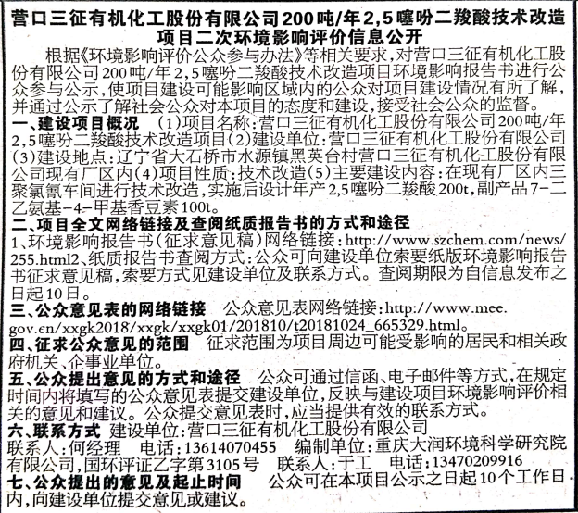

(3)张贴
我公司2019年3月6日在黑英村、獐子村、国家电网水源供电营业厅、威威超市等敏感点张贴了公开信息，并向周围过往群众解答问题。公示照片如下。
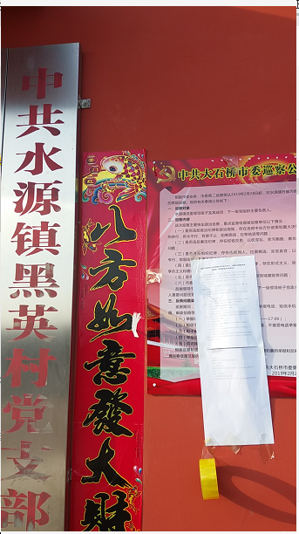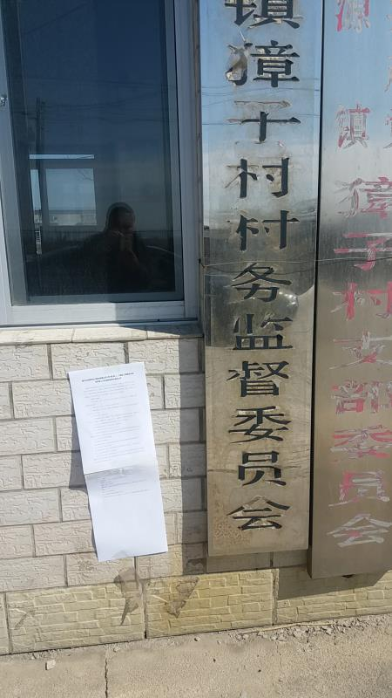
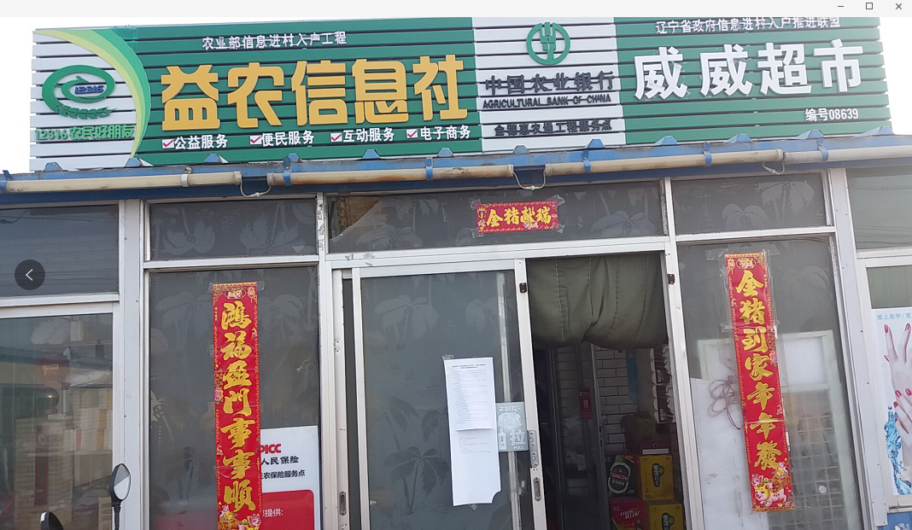
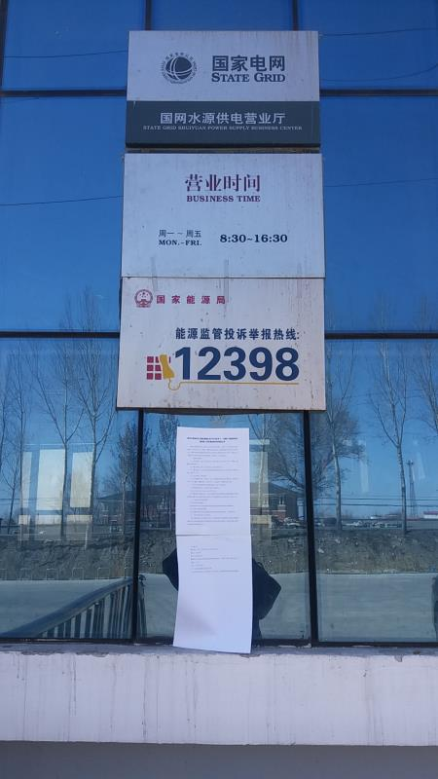

3.3查阅情况
我公司将环境影响报告书征求意见稿查阅场所设在公司办公室，方便公众查阅。
3.4公众提出意见情况
公示期间我公司未收到与本项目相关意见和建议。
4 其他公众参与情况
根据《办法》，对环境影响方面公众质疑性意见较多的建设项目，建设单位应当组织开展深度公众参与。本项目未收到任何关于本项目相关的意见，因此不需要开展深度公众参与。

5 公众意见处理情况
公示期间我公司未收到任何关于本项目的相关意见。

6 报批前公开情况
根据《环境影响评价公众参与办法》（部令第4号）第二十条，建设单位向
生态环境主管部门报批环境影响报告书前，应当通过网络平台，公开拟报批的环
境影响报告书全文和公众参与说明。
6.1公开内容及日期
本项目环境影响评价报告书拟报批版和公众参与说明已经编制完成，公司于
2019年4月1日，按照《办法》要求向公众公开了项目环境影响评价报告书拟
报批版和公众参与说明。
6.2公开方式
我公司2019年4月1日于公司网站进行了网络公示，公示网址为http://www.szchem.com/news/254.html，公示截图如下：

7 其他
我公司按照《办法》要求将环境影响报告书编制过程中公众参与的相关原始
资料，存档备查。

8 诚信承诺
我单位己按照《办法》要求，营口三征有机化工股份有限公司2，5噻吩二羧酸200t/a技术改造项目环境影响报告书编制阶段开展了公众参与工作，在环境影响报告书中充分采纳了公众提出的与环境影响相关的合理意见，对未采纳的意见按要求进行了说明，并按照要求编制了公众参与说明。
我单位承诺，本次提交的《营口三征有机化工股份有限公司2，5噻吩二羧酸200t/a技术改造项目环境影响评价公众参与说明》内容客观、真实，未包含依法不得公开的国家秘密、商业秘密、个人隐私。如存在弄虚作假、隐瞒欺骗等情况及由此导致的一切后果由营口三征有机化工股份有限公司承担全部责任。

